REQUERIMENTO Nº 660/09

**De Providências**

“Quanto à possibilidade da extração e substituição de árvore na Rua Bolívia, entre os numerais 60 e 62, no Bairro Sartori”.

**Considerando-se** que, este vereador foi procurado pelos moradores das localidades, solicitando providências quanto à possibilidade da Extração e substituição da árvore na Rua Bolívia, entre os numerais 60 e 62, no Bairro Sartori (foto anexa);

**Considerando-se** que, a árvore está condenada, podendo cair e causar acidentes, e

**Considerando-se** que, as raízes danificaram a calçada, deixando-a intransitável,

**REQUEIRO** à Mesa, na forma regimental, depois de ouvido o Plenário, oficiar ao Senhor Prefeito Municipal, solicitando-lhe providências junto ao setor competente, quanto à possibilidade da extração e substituição de árvore na Rua Bolívia, entre os numerais 60 e 62, no Bairro Sartori.

Plenário “Dr. Tancredo Neves”, em 19 de março de 2009.

**José Luis Fornasari**

**“Joi Fornasari”**

-Vereador-

REQUERIMENTO Nº /09

**De Providências**

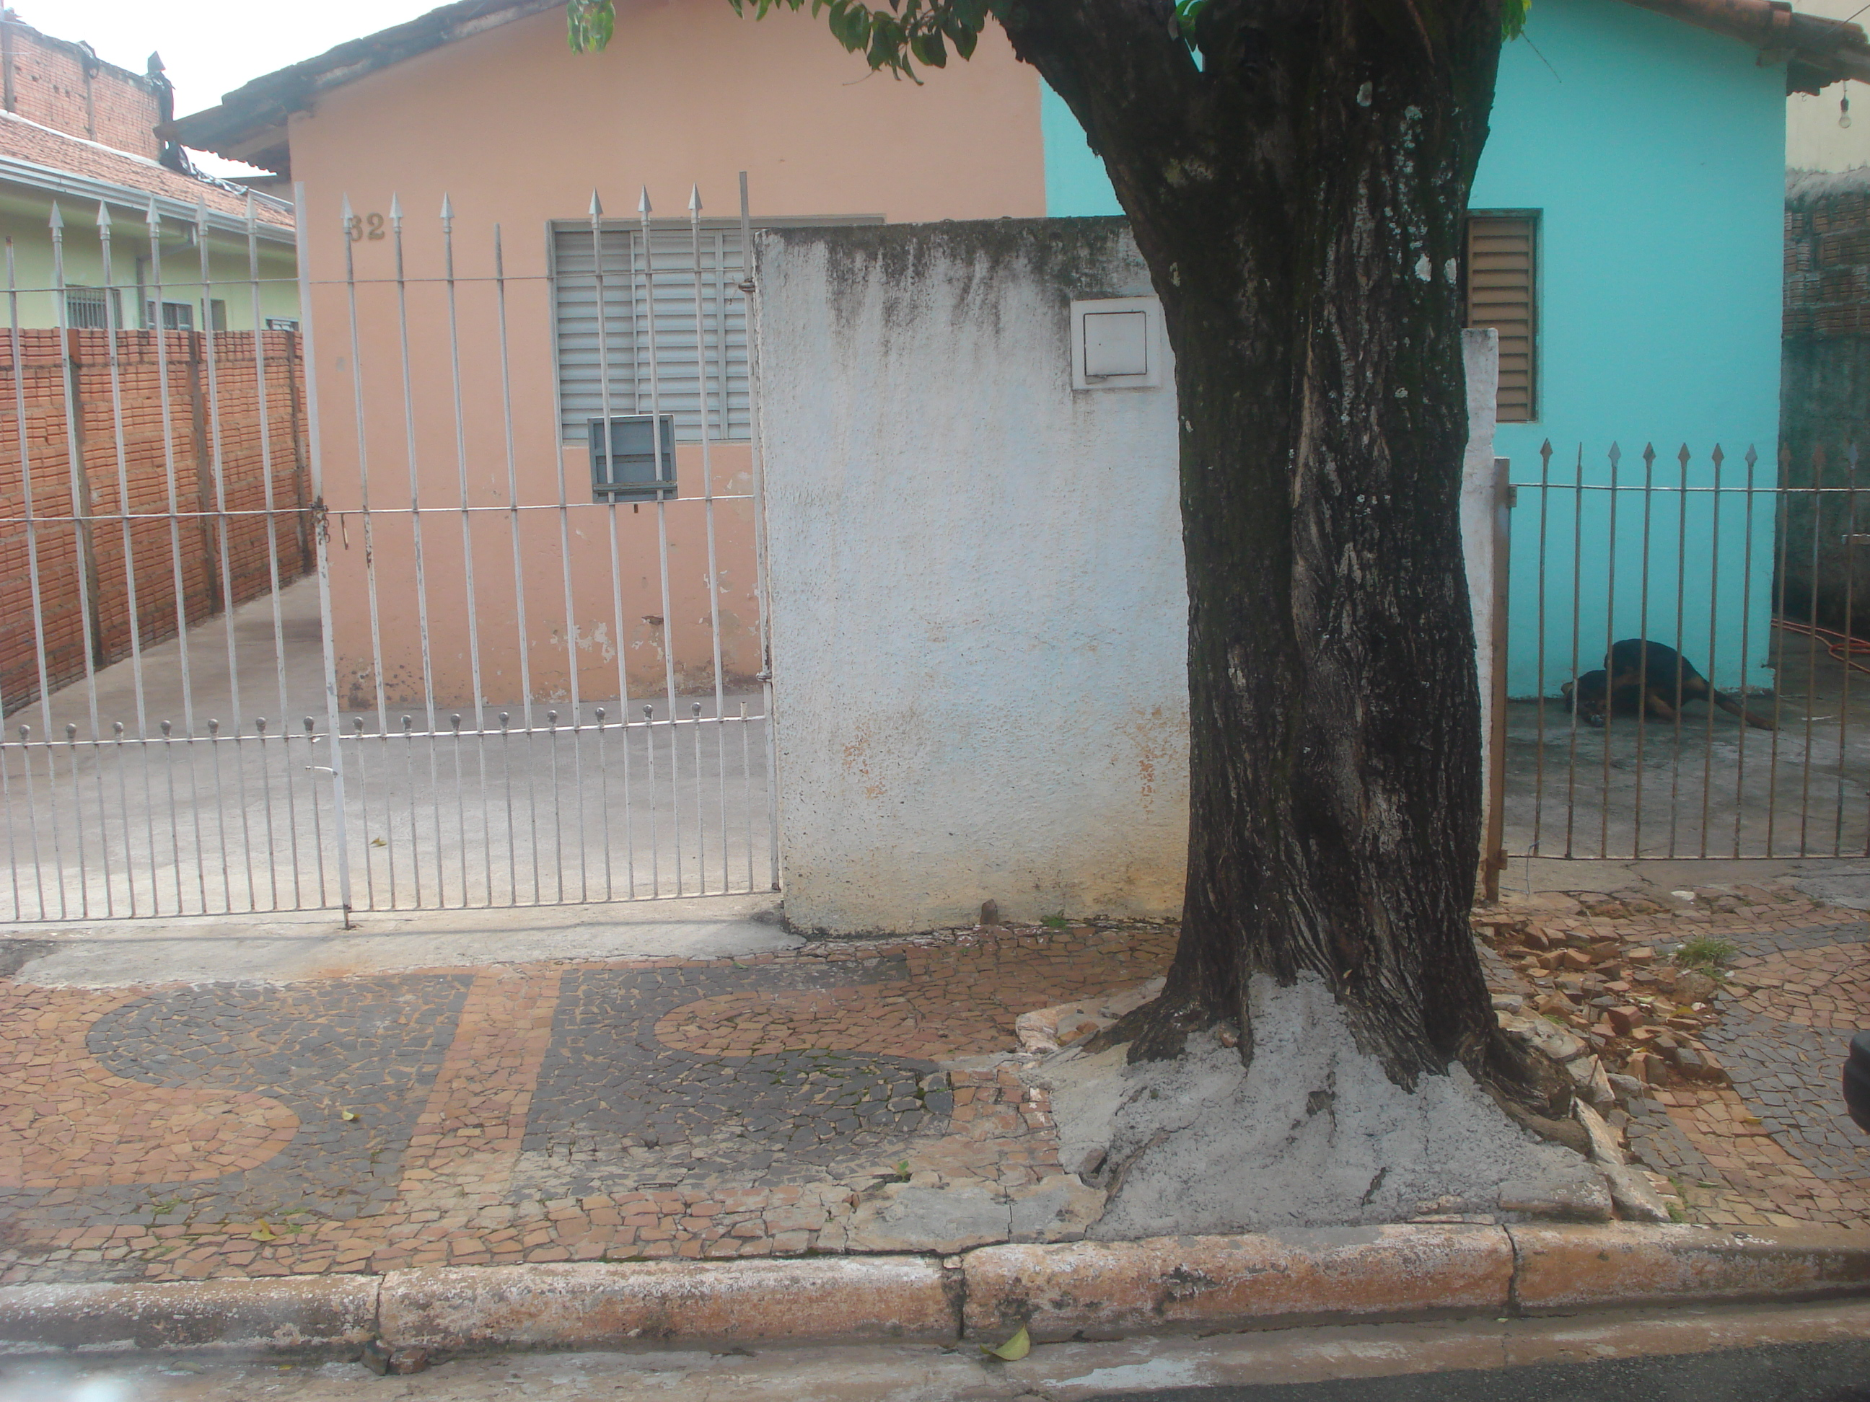

“Quanto à possibilidade da Extração e substituição da árvore na Rua Bolívia, entre os numerais 60 e 62, no Bairro Sartori”.

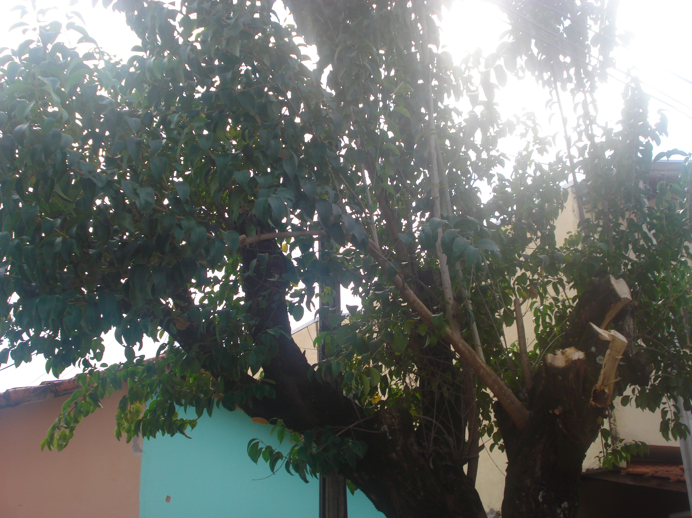

19/03/2009